Tělocvičná jednota Sokol Morkovice

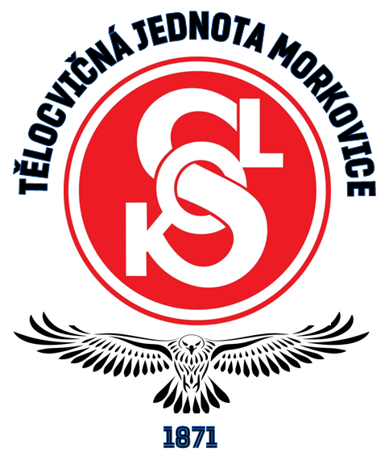

Sokolská 410, 768 33 Morkovice-Slížany, IČ:47930152

____________________________________________________________________________________________________

**POZVÁNKA NA ŘÁDNOU VALNOU HROMADU**

Vážení a milí členové a příznivci T.J. Sokol Morkovice, dovolujeme si Vás pozvat na řádnou valnou hromadu, která se uskuteční **v sobotu 19.2.2022 od 14:00 hod.**, ve velkém sále sokolovny v Morkovicích.

Program valné hromady:

1. Zahájení

2. Volba zapisovatele a komisí

3. Schválení programu VH

4. Zpráva o činnosti výboru jednoty

5. Zpráva o činnosti oddílů, odborů

6. Zpráva o hospodaření jednoty a schválení účetní závěrky

7. Zpráva kontrolní komise

8. Plán činnosti a rozpočtu na další období

9. Volby činovníků jednoty

10. Diskuse

11. Návrh a schválení usnesení

12. Závěr

V Morkovicích 17.1.2022

Za výbor T.J. Sokol Morkovice Viktor Bleša – starosta jednoty

T.J. Sokol Morkovice



Sokolská 410

768 33 Morkovice

+420603320963

[sokolmorkovice@post.cz](mailto:sokolmorkovice@post.cz)